
云南大学软件学院 实验报告
课 程： 综合技能实践——数据库系统的安装和调试
学 期： 2022秋季学期 任课教师： 金鑫
实践项目预约时段： 2022年10月30日 星期天12：30-15：30
专业： 网络空间安全 学号： 20211120138 姓名： 薛凡豪 成绩：
综合技能实践 ——数据库系统的安装和调试

第一部分 MySQL数据库的安装和使用

- 实验目的：
  - 掌握MySQL数据库环境搭建的具体步骤和操作方法。
  - 掌握启动和运行MySQL的方法。
  - 掌握使用SQL语句创建数据库、表及向表中插入记录的方法。
- 实验内容和步骤
- 首先，查看本台机器的C盘根目录下是否有mysql的文件夹，如果没有，请到(FTP服务器上) 下载mysql-4.0.20a-win.zip或者mysql-5.1.51-win32文件，解压后进行安装。
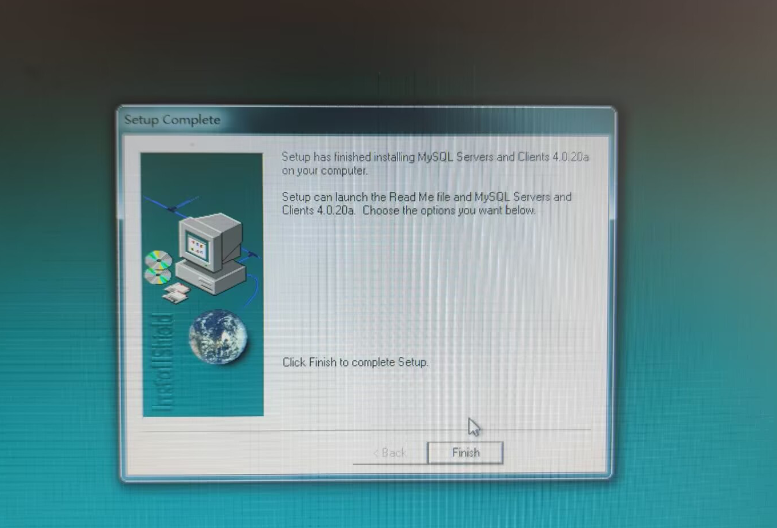
2、进入安装目录，然后切换到bin文件夹下，双击运行命令mysqld.exe：
3、打开命令窗口，然后切换到C:\mysql\bin文件夹下，并输入如下命令：
C:\mysql\bin>mysql -u root -p回车后出现Enter password: 提示信息，继续敲入回车符，就进入到MySQL的工作界面：mysql>。成功地连接后，可以在
mysql>提示下输入QUIT (或\q)随时退出：
mysql> QUIT
Bye

- 在mysql>提示符输入select version(), current_date();命令，系统将显示什么信息？

答：显示两个命令操作和对应的信息，模式的版本和当前的时间
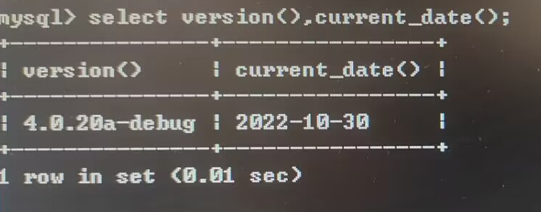

4、下面，在mysql>提示下输入命令 SHOW DATABASES; 系统将显示什么信息？（该命令用来显示MySQL中已创建的数据库名称）

答：此命令会显示所有的数据库信息
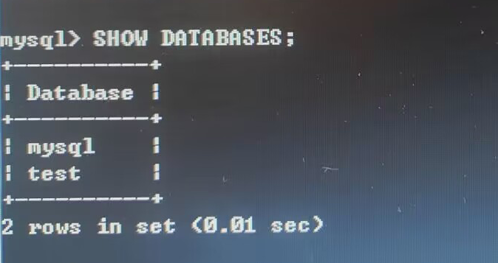
5、在mysql>提示下输入命令 use test; ，系统给出提示信息Database changed，表示已经转到数据库test中。
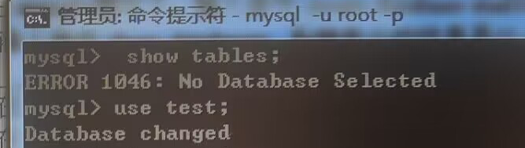
6、在mysql>提示下输入命令 show tables; ，系统给出的提示信息是什么？

答：显示数据库中的表（tables），有三个表，分别是course，sc和students
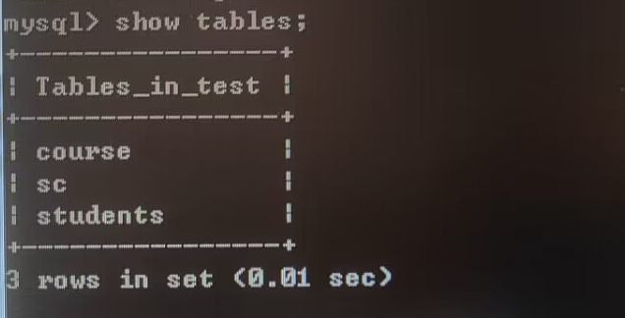
7、下面，将创建我们实验用的数据库、表和表中的记录。
数据库名称：stud+自己学号的最后4位，如：stud1011。
该数据库用来记录学生学习的基本情况，主要包括三张表：
Student(学生表)，内容如下：
sno（学号） | sname（姓名） | sex（性别） | sage（年龄）
95001 | 王云 | 女 | 18
95002 | 刘涛 | 男 | 20
95003 | 夏雨 | 女 | 19
95004 | 吴青 | 女 | 18
Course(课程表)，内容如下：
cno（课程号） | cname（课程名称） | ctime（课时） | ccredit（学分）
c001 | C语言 | 72 | 4
c002 | 数学 | 72 | 4
c003 | 英语 | 48 | 3
c004 | 数据库 | 72 | 4
SC（学生选课表），内容如下：
sno（学号） | cno（课程号） | grade（成绩）
95001 | c001 | 60
95002 | c002 | 70
95003 | c003 | 80
95004 | c004 | 90

请在mysql>提示下，输入命令create database stud1011; 来创建数据库。回车后继续输入命令show databases; 系统显示的结果是什么？
答：显示创建过的数据库的信息，会包含自己刚创建的数据库
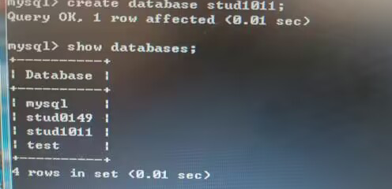

8、在mysql>提示下，输入命令use stud1011; 将操作环境转到新数据库中。
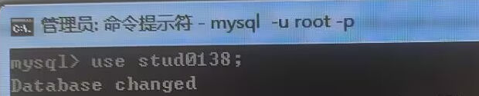
9、在mysql>提示下，输入命令create table Student(sno char(5), sname varchar(16), sex char(2), sage int); 并回车。如果系统的提示信息为：Query OK, 0 rows affected，则表示创建成功。
10、在mysql>提示下，输入命令create table Course(cno char(4), cname varchar(30),ctime int, ccredit smallint); 并回车。
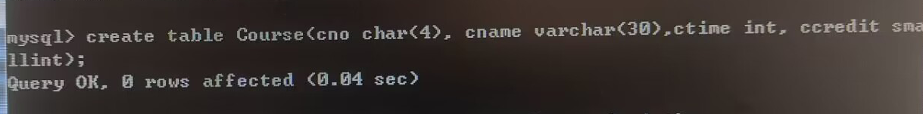
11、继续在mysql>提示下，输入命令create table SC(sno char(5), cno char(4), grade int); 并回车。最后，在提示符下输入命令show tables; 系统提示信息是什么？

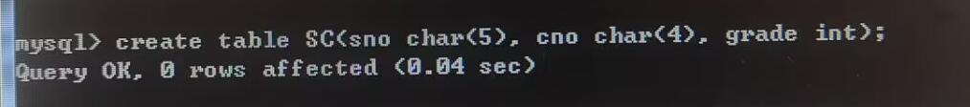

下面将把三张表的内容，录入到数据库中。可以采用两种方式录入数据，一种是用LOAD命令，令一种是用INSERT命令。请将FTP服务器上下载好的两个文件stud.txt和course.txt复制到本机的C:\mysql目录下。
12、在mysql>提示下，输入命令LOAD DATA LOCAL INFILE '/mysql/stud.txt' INTO TABLE student FIELDS TERMINATED BY ','; 若操作成功，便可以看到如下的提示信息：
Query OK, 4 rows affected (0.05 sec)
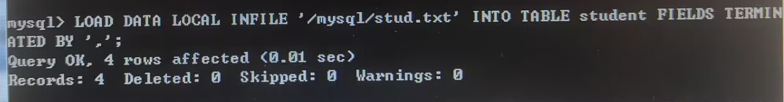
13、在mysql>提示下，输入命令select * from student; ，运行结果是什么？
答：会显示student表里的内容，也就是txt文件导入到数据库中的内容
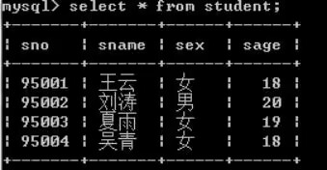

14、继续输入命令LOAD DATA LOCAL INFILE '/mysql/course.txt' INTO TABLE course FIELDS TERMINATED BY ','; 并回车完成对course表内容的插入。
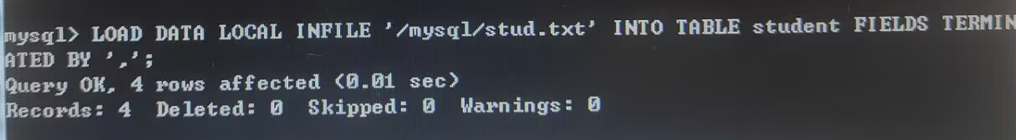
15、接下来用insert命令完成对数据的录入，在mysql>提示下分别输入如下命令：
Insert into SC values(‘95001’,’c001’,60);
Insert into SC values(‘95002’,’c002’,70);
Insert into SC values(‘95003’,’c003’,80);
Insert into SC values(‘95004’,’c004’,90);
至此，实验用的数据库、表和记录都已创建好，可以进行下一阶段的工作。
16、在mysql>提示下，输入命令select * from SC; ，运行结果是什么？
答： 显示SC表里的内容，也是txt导入到数据库中的内容
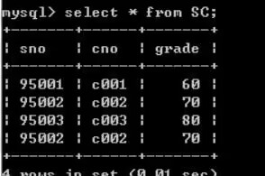

第二部分 使用JSP连接MySQL数据库并编程
- 实验目的：
  - 了解如何将MySQL数据库配置为JSP开发使用的数据库。
  - 掌握在JSP中如何建立与MySQL的连接。
  - 掌握使用JSP编程的方法访问数据库中的数据。
- 实验内容
将实验指导书上的JSP代码保存在Tomcat的安装目录下的\webapps\ROOT目录中，然后启动Tomcat，接着在浏览器中输入地址：http://localhost:3456/20211120138.jsp （其中3456tomcat下载设置的，而20211120138是jsp文件的名字，也就是自己的学号。）是如果文件正确，就能看到运行结果。请将运行结果的截图保存在下面。

截图：
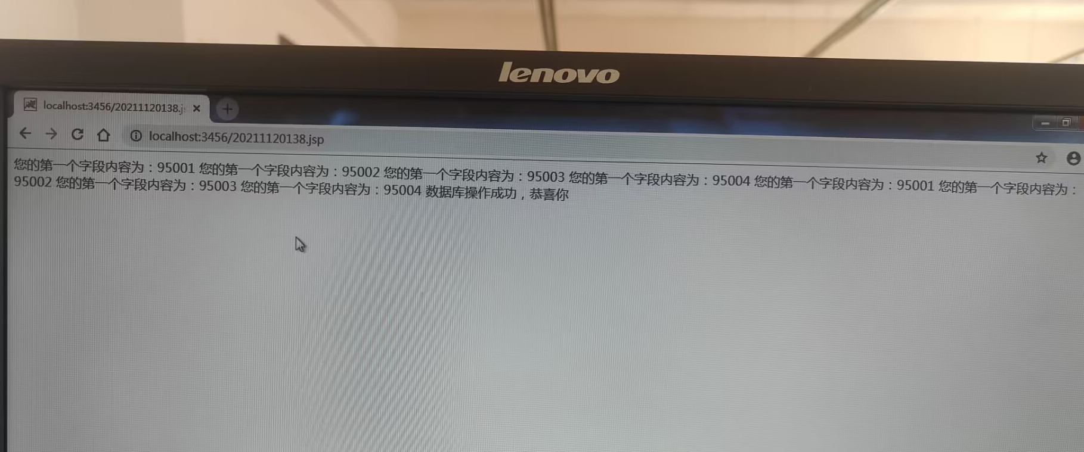

实验总结：
（总结实验第一、第二部分实验中遇到的问题，是如何解决的，实验收获等）
一.问题：
1.第一部分中，首先是设备的问题，有些电脑打不开ftp的地址，导致没办法下载一些需要用到的文件和软件，因此我更换了电脑，才解决了某些电脑无法正常配置安装的问题
2.第一部分在创建数据库的过程中，我是按照指导书上面写的stud1101，后来发现这个要用自己的学号，强迫症原因，又重新建立了一个数据库stud0138。另外我在导入信息时不小心×关闭了cmd页面，导致打开有些异常，以后还是要仔细，在老师的帮助和提示下，我通过重新创建数据库也解决了这个问题。
3.第二部分中，我下载Tomcat时没有注意编码方式，导致后面又重新安装软件，修改成了老师建议的“3456”，因为8080被程序占用了，当然也可以通过结束掉8080的进程来解决（比较懒）。这里还是因为没有认真记住老师讲述时候的提醒导致的。当然还有其他一些小问题，很多都在老师讲课中规避了，也有一些自己解决掉了，最后终于在网页中看到了自己想要看到的内容！！！当然，解决掉自己项目中的bug也是我们专业的很爽的事情。

二、收获
1.通过本次实验，最重要的当然是学会了搭建简单的SQL数据库（当然只是最基础的版本），不过也对数据库有了一些认识，为以后专业的数据库学习打一下基础。另外还学习到了一些实验以外的内容，比如ftp协议（专门课下查了一下），挺有意思的。
2.学习了一些命令行的操作符，小黑窗口（cmd）还是经常用到的，需要加强这方面的学习，比如cd ..是退回上一级，cd xxx是转移到xxx路径等。
3.加强了自己的动手能力，真的，只有自己亲自动手并且实践的时候，才发现有时候纸上谈兵终觉浅，只听老师讲课是发现不了问题的，只有自己遇到才会发现问题并且付诸努力，才会真正提高自己的能力，并且！找到修复bug的快乐！

